Art. Nr. 1007041 – OptiMe 11 Art. Nr. 1007042 – OptiMe 12
Art. Nr. 1007044 – OptiMe 21 Art. Nr. 1007045 – OptiMe 22

OptiMe
Just my type.

Ein perfekter Kaffee beginnt mit einer perfekten Maschine. Und wenn die Maschine zusätzlich Ihrem Geschmack entspricht, dann geschieht etwas Magisches. Der Animo OptiMe®, unser neuester Kaffeevollautomat, bietet Ihnen genau das. Lust auf einen starken Espresso, einen vorzüglichen Crema Kaffee oder einen Cappuccino mit frischer Milch? Bei der Entwicklung des OptiMe standen Geschmack und gutes Aussehen im Vordergrund: auf Knopfdruck gemahlener Kaffee, verpackt in einem individuellen Design.

Die neueste professionelle Kaffeemaschine von Animo, OptiMe, kombiniert die bewährte Animo-Qualität mit preisgekrönter Designästhetik in einer kompakten Maschine, die an jeden Stil angepasst werden kann. Mit einer empfohlenen täglichen Ausgabe von bis zu 125 Tassen pro Tag überzeugt die OptiMe von Animo mit hervorragender Leistung und außergewöhnlichem Geschmack. Die kompakte Maschine ist vollständig personalisierbar und ermöglicht es kleinen und mittleren Unternehmen, ihren individuellen Stil auszudrücken.

Die Maschine kann durch verschiedene Materialien, Farben und Add-Ons angepasst werden und bietet umfangreiche Optionen für die Seiten- und Rückwände, OptiLight LED-Beleuchtung, Hintergrund und (kommerzielle) Werbung auf dem Bildschirm sogar während des Brühvorgangs. Entdecken Sie die Möglichkeiten mit unserem Online-Konfigurator.

Was ist besser als ein Cappuccino mit echter Frischmilch? Es ist jetzt nur noch eine Berührung entfernt. OptiMe kann mit einem Frischmilch Modul mit einer innovativen und zuverlässigen Milchpumpe für viele Espresso-Getränke, einschließlich Cappuccino und Latte Macchiato, ausgestattet werden. Sie ist leise im Gebrauch und liefert innerhalb von Sekunden perfekten Milchschaum.

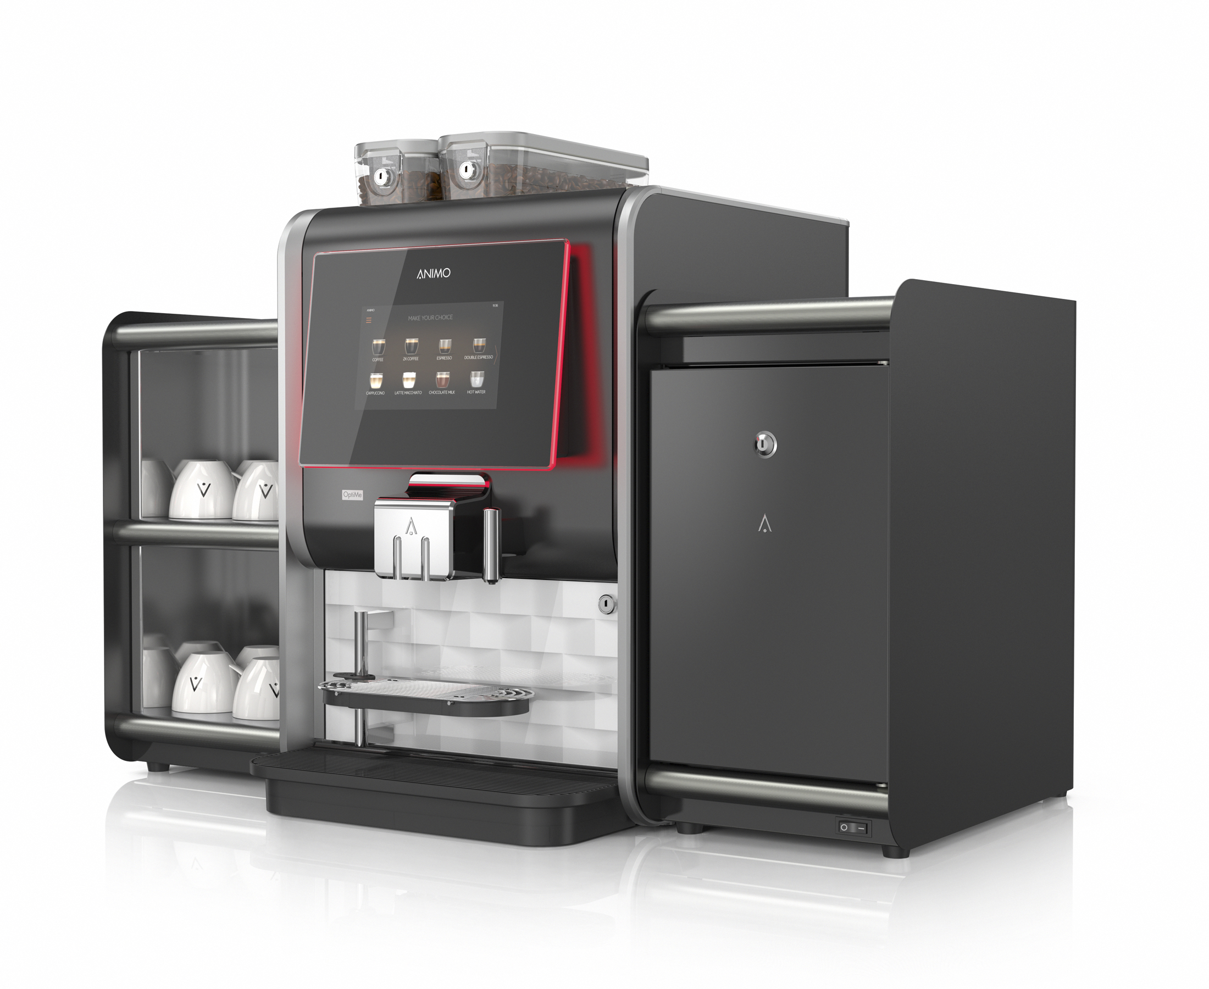
OptiMe kann als Einzelgerät bestellt werden, es kann jedoch auch ein passender Milchkühler und/oder Tassenwärmer hinzugefügt werden, um den Look zu vervollständigen. Die benutzerfreundliche und intuitive Benutzeroberfläche macht es zur perfekten Maschine für Selbstbedienungsstandorte.

Stärken der OptiMe:
+ Echter Kaffee, frisch gemahlen
+ Kompaktes 360° Design
+ Ein Modul für Frischmilch mit Milchkühler
+ Ergänzen Sie einen Milchkühler und/oder den neu
entworfenen Tassenwärmer
+ Wählen Sie einen oder zwei Bohnenkanister / Kaffeemühlen
+ Benutzerfreundlich und auf minimale Wartung ausgelegt
+ Intelligenter Energiesparmodus
+ Langlebig (A +) und zuverlässig bei intensiver Nutzung

Optionen und Zubehör:
+ Mit vielen Zahlungssystemen kompatibel (MDB / G-13)
+ Vorbereitet für Telemetrie-Anschluss (EVA DTS / MDB / DEX-UCS)
+ Unternehmensspezifisches Branding auf der Außenseite der Maschine (z.B. zur Eigenmarkenverwendung)
+ Bypass (für das Brühen von Americano und Long Black)
+ Abstellfläche mit Tassenwärmer oben auf dem Milchkühler, mit separatem Ein-/Aus-Schalter

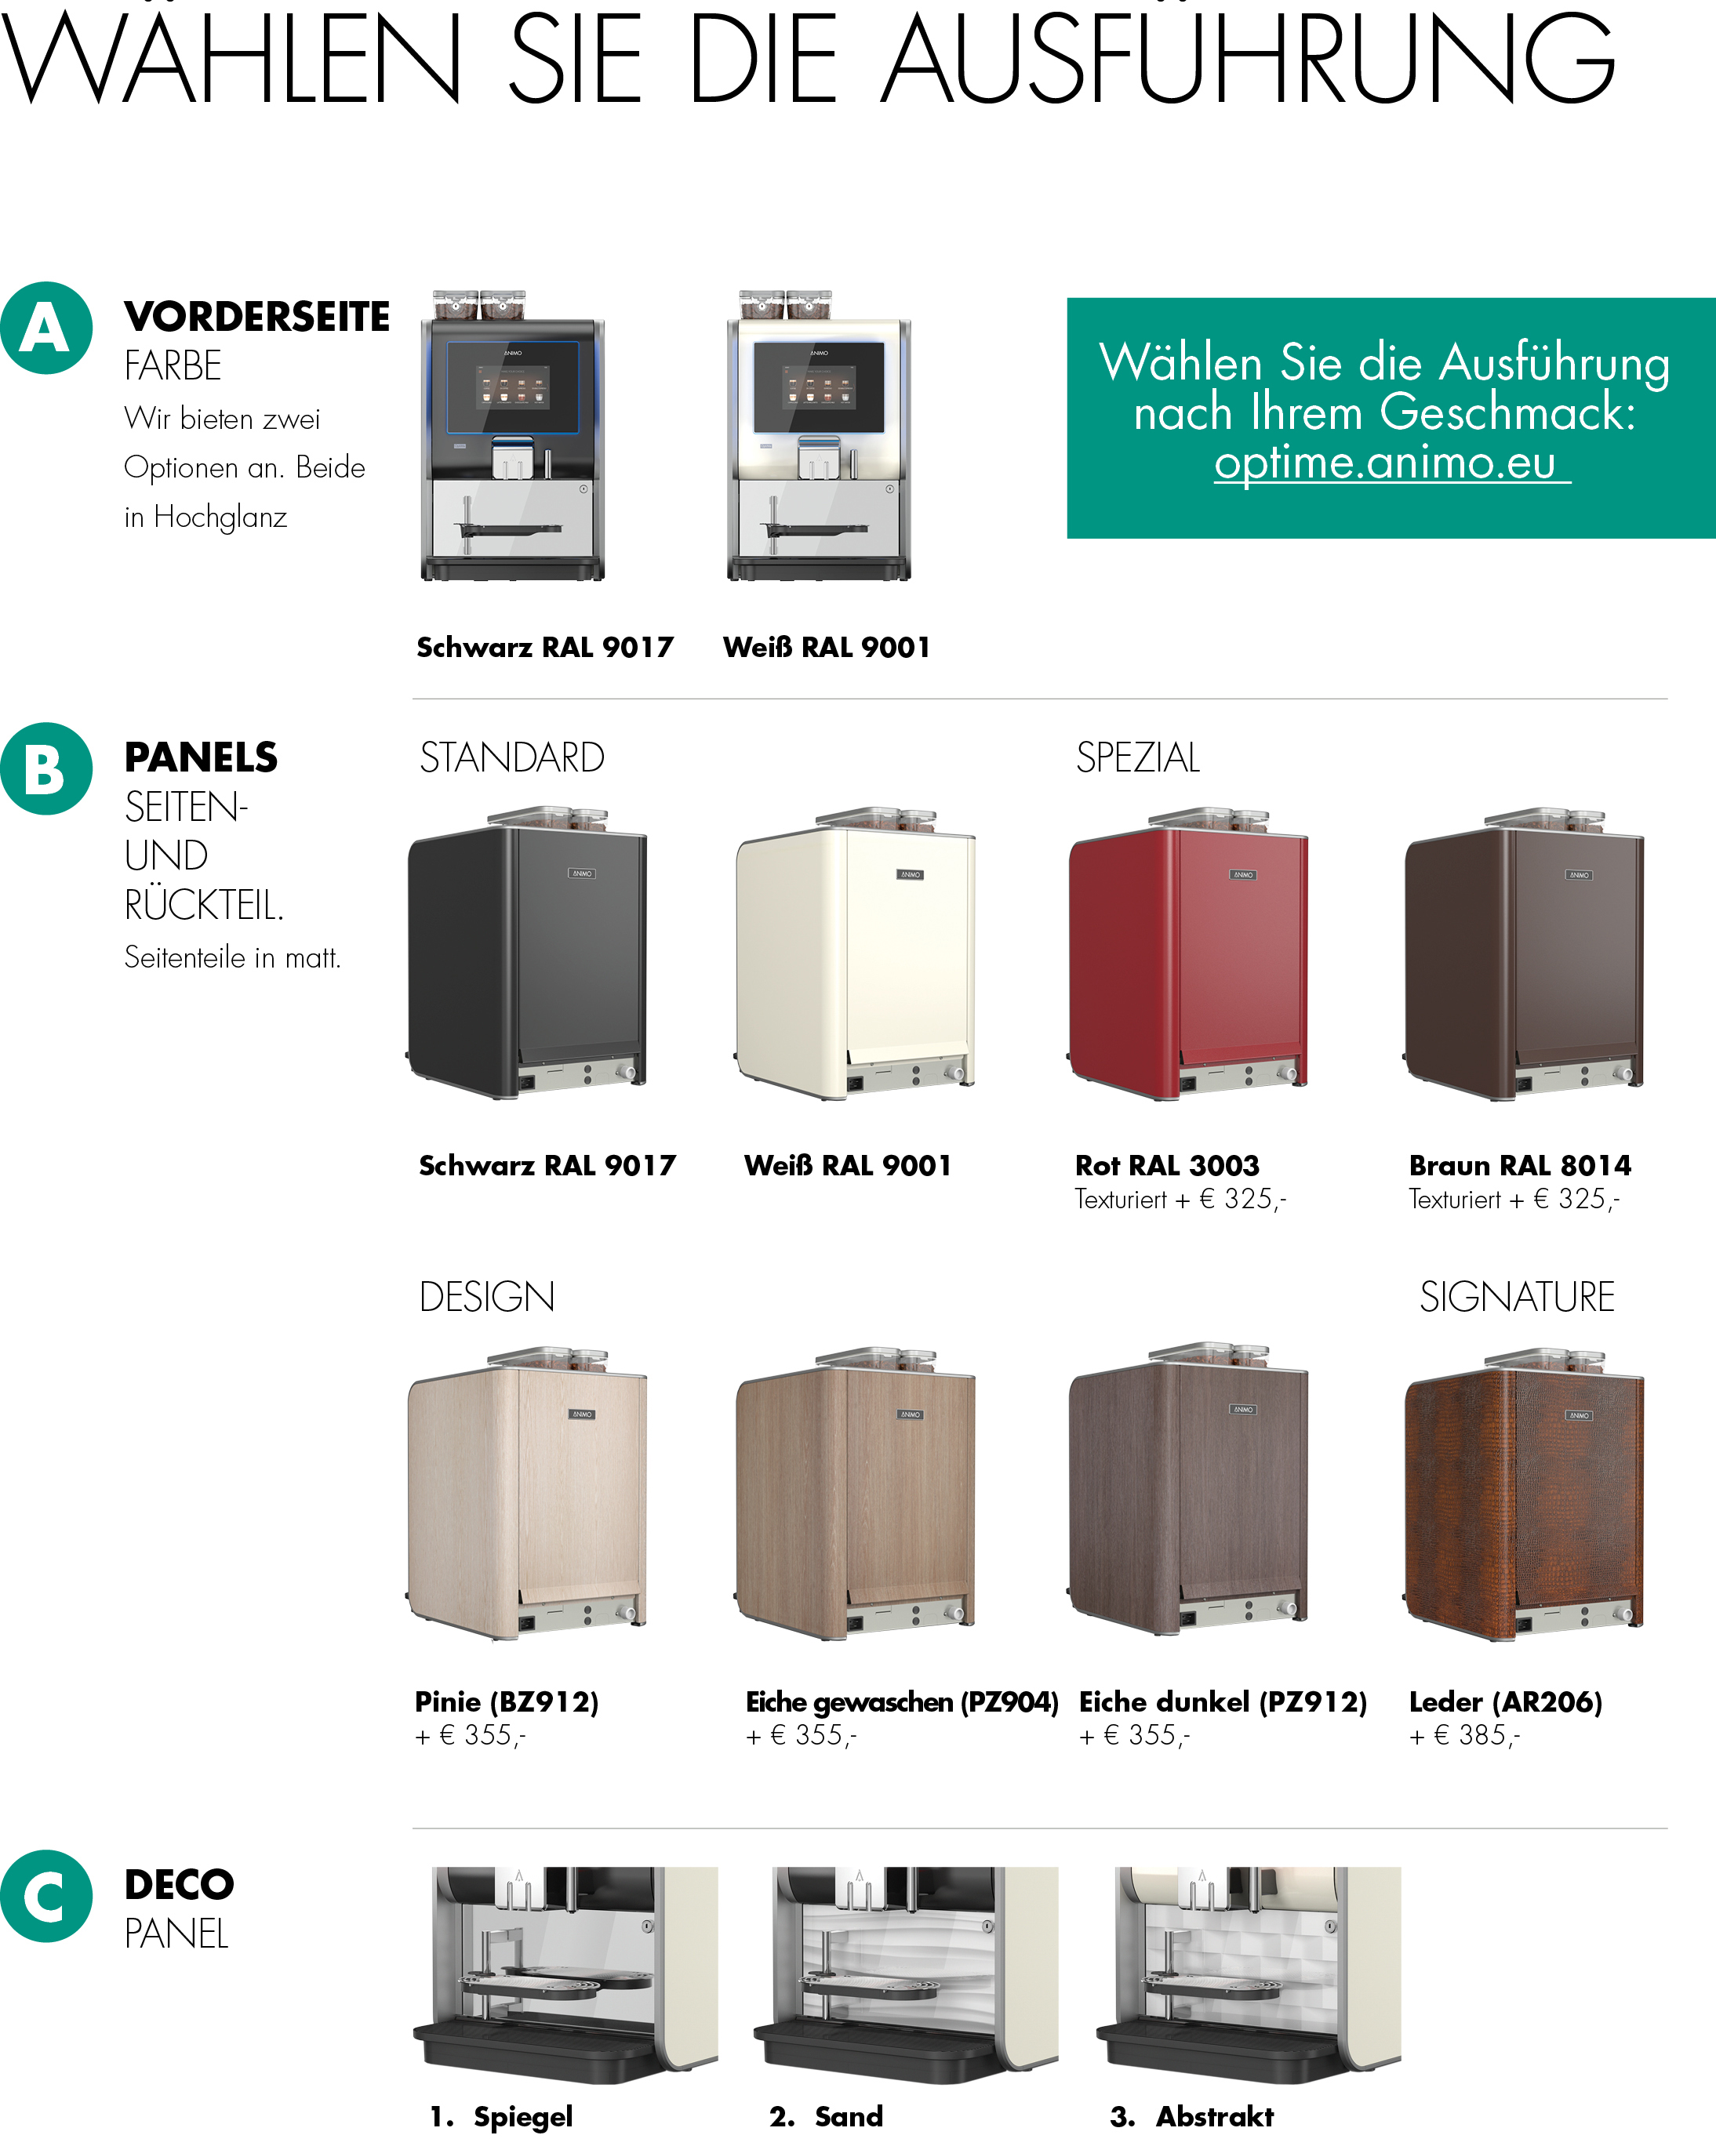
Technische Spezifikationen:

Abmessungen B x T x H : 380x515x600 mm.
Verstellbare Tassenplatte : 50 - 105 mm
Max. Zapfhöhe: : 165 mm
Empfohlene Tagesleistung : tot 125 koppen
Brühzeit Kaffee (120 ml) : 25 – 30 sec.
Inhalt Espresso Brüheinheit : 6,5 - 9,5 Gr.
Wasserboiler : 0,5 l, 1800W
Bohnenbehälter : 1 x 1200 Gr. (160 Tassen) / 2 X 600 (2 x 80 Tassen)
Anschlußwert : 220-240V / 50-60Hz / 2200W
Kalt Wasseranschluß : 3/4 ”
Art. Nr. : 1007041 (OptiMe 11), 1007042 (OptiMe 12),
1007044 (OptiMe 21), 1007045 (OptiMe 22)
Bruttopreis pro Stück : €

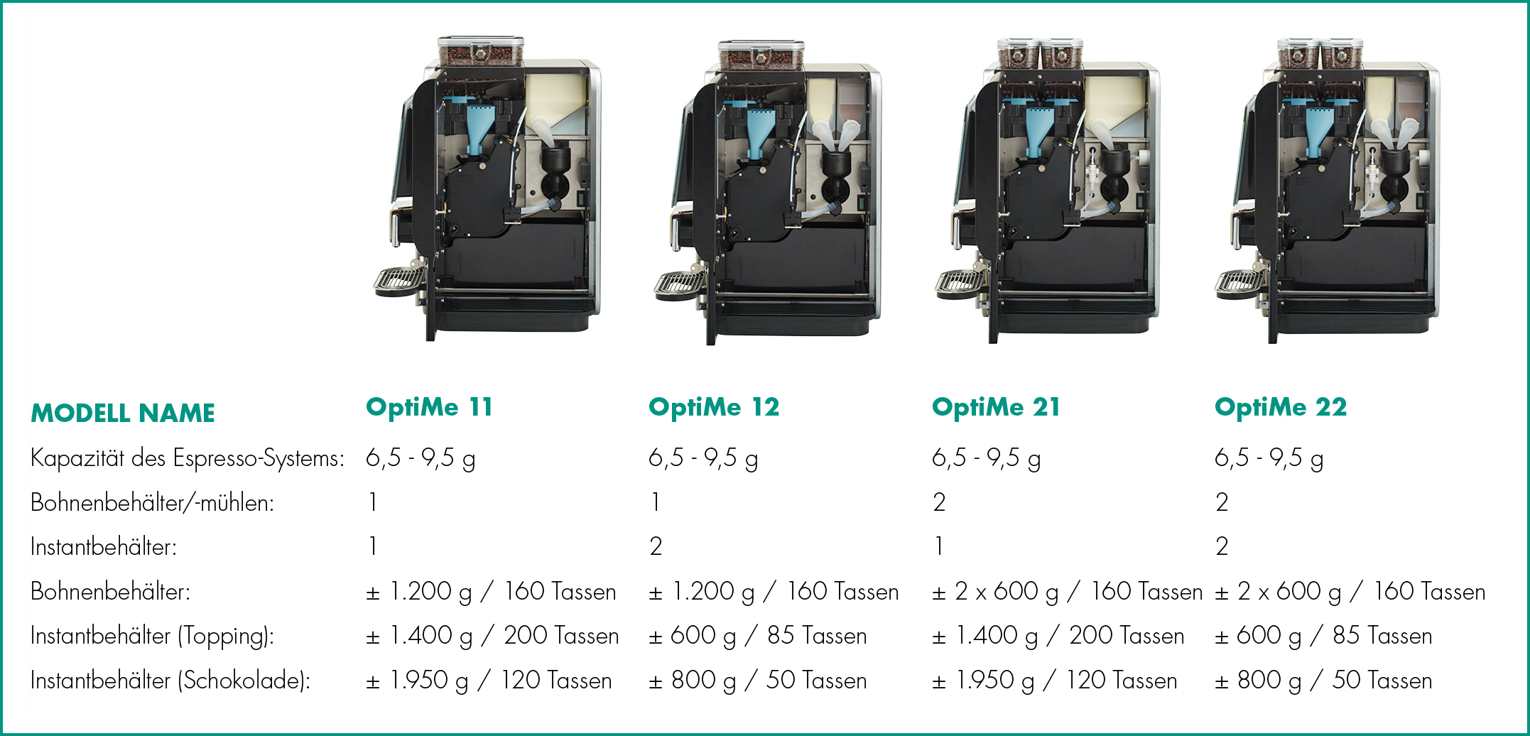

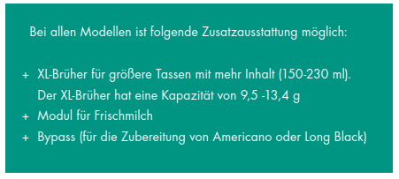

ADD-ONS

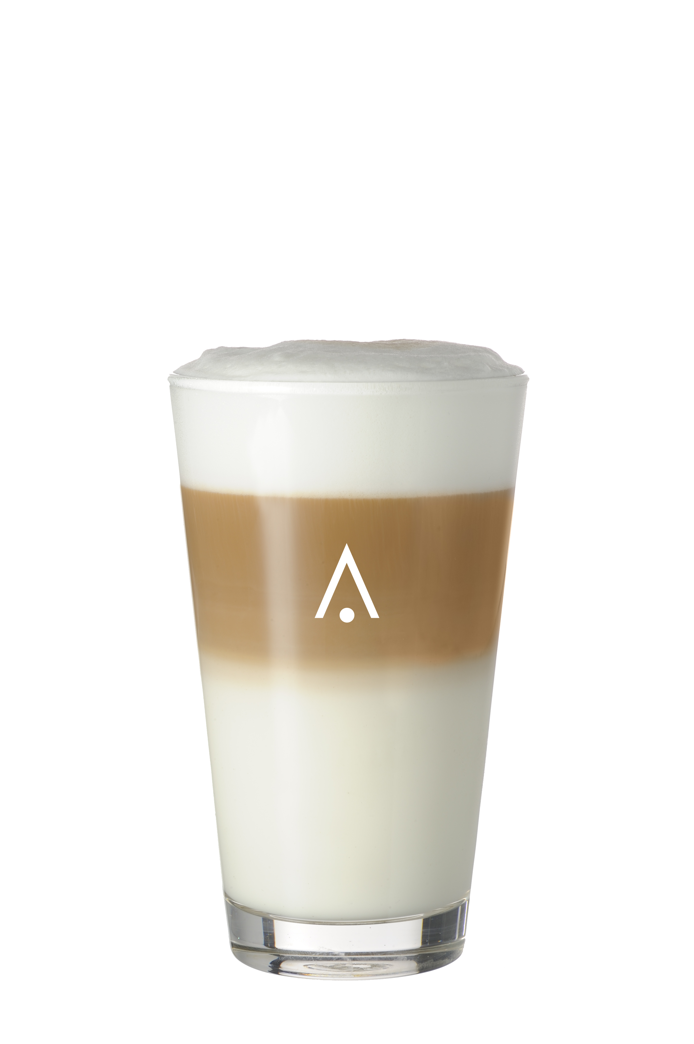
Art. Nr. 1007181 – Frischmilch-Modul

OptiMe ist für die Ausgabe von Getränken mit frischer Milch vorbereitet.
Bestehend aus einem Dampfkessel, einer Milchpumpe, einem Milchaufschäumer
und einer Spüleinheit.

+ Perfekter Barista-Milchschaum
+ Frischmilchpumpe; leise im Gebrauch. Gleichbleibende Qualität.
+ Kombinierte Verwendung für frische Milch und Topping möglich
+ Schnelle und einfache Reinigung
+ Hygiene gemäß HACCP-Normen
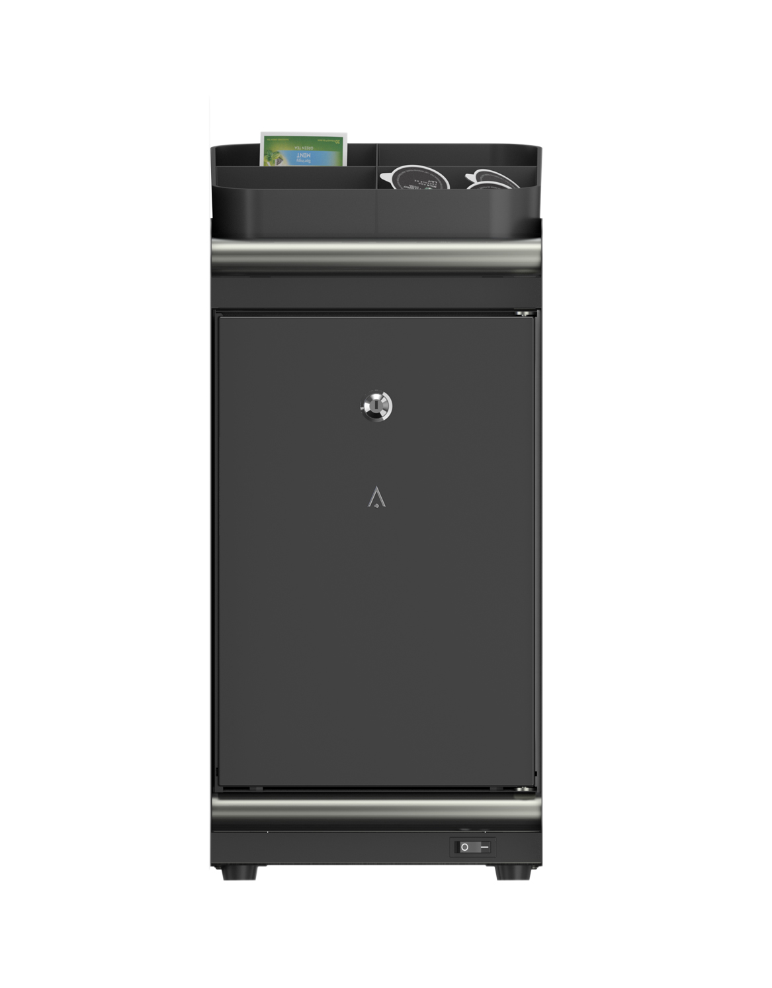

Art. Nr. 1007180 – Milchkühler

Abschließbarer Milchkühler mit Milchanschluss auf der linken Seite.
Milchtank von 4 ltr. und inklusiver Zutatenbox.

+ Mit vielen Zahlungssystemen kompatibel (MDB / G-13)
+ Vorbereitet für Telemetrie-Anschluss (EVA DTS / MDB / DEX-UCS)
+ Unternehmensspezifisches Branding auf der Außenseite der Maschine (z.B. zur
Eigenmarkenverwendung)
+ Bypass (für das Brühen von Americano und Long Black) Abstellfläche mit Tassenwärmer
oben auf dem Milchkühler, mit separatem Ein-/Aus-Schalter

Farbe Fronttür : Schwarz Hochglanz
Seitenwand / Rückwand : im Konﬁgurator auswählen
Elektrischer Anschluss : 220-240V / 50-60Hz / 43W
Abmessungen B x T x H : 230x420x455 mm

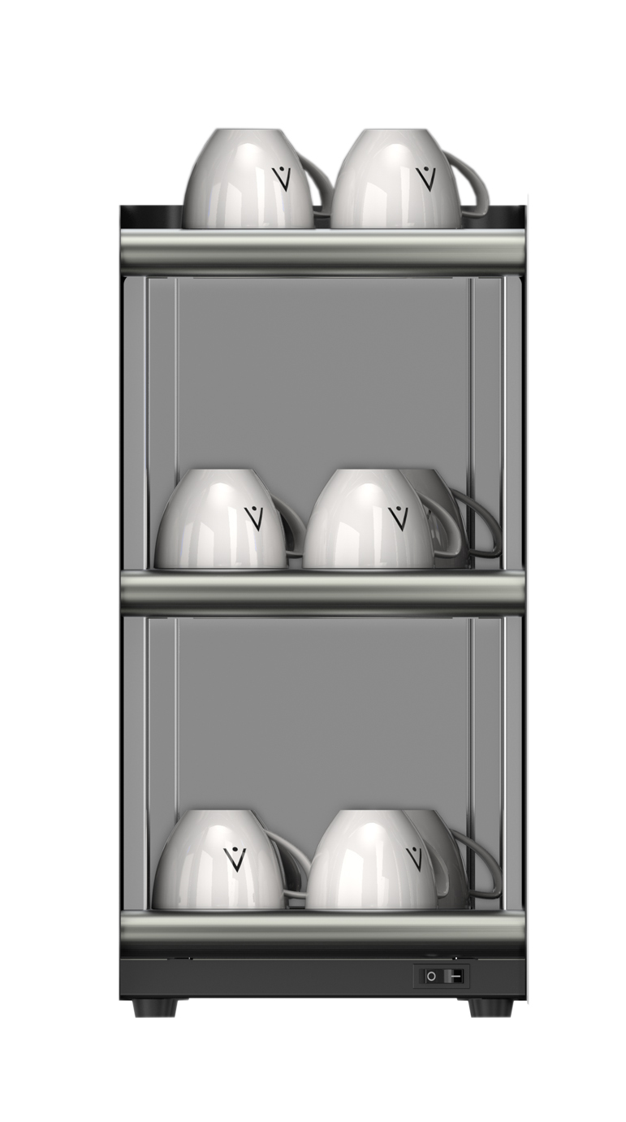
--------------------------------------------------------------------------------------------------------------

Art. Nr. 1007186 – Tassenwärmer

+ Drei Edelstahlfächer

Kapazität : ca. 60 Kaffeetassen / 144 Espressotassen
Farbseite / Rückwand : im Konfigurator auswählen
Elektrischer Anschluss : 220-240V / 50-60Hz / 105W. Abmessungen ( B x T x H)
230x420x455 mm. (ohne Tassen)

